 | 06/10/2026
AW26 ACT9 – Prototipo Framework Colaborativa: GotaCheck León

 | Integrantes:  Ángel Alberto López Lares  Kevin Ernesto Álvarez Ramírez  Bryan Rafael Hernandez Delgado  Oswaldo Alfredo Gomez Rios

- Introducción
GotaCheck León es un prototipo de aplicación web desarrollado con el propósito de facilitar a los habitantes de León, Guanajuato, la consulta de información relacionada con el suministro de agua por colonia y el reporte de fugas en la vía pública.
En esta actividad se desarrolla el prototipo Front-End del sistema, por lo que las diferentes funciones se representan mediante vistas web navegables y responsivas, sin depender todavía de un backend o una base de datos.
El sistema contempla diferentes perfiles de usuario: Ciudadano, Supervisor o Gestor de Zona, Técnico de Campo y Administrador General. Cada perfil cuenta con vistas y funciones específicas de acuerdo con las actividades que realiza dentro del sistema.
La presente documentación muestra el mapa de navegación actualizado, la matriz de trazabilidad de requerimientos y las evidencias de responsividad del prototipo.
- Mapa de navegación
El siguiente mapa representa la navegación entre las diferentes vistas del prototipo GotaCheck León. La navegación se organiza de acuerdo con el perfil seleccionado por el usuario y las funciones disponibles para cada tipo de usuario.
Desde la pantalla de inicio se puede acceder al inicio de sesión y registro. Posteriormente, el usuario selecciona su perfil y es dirigido al dashboard correspondiente.
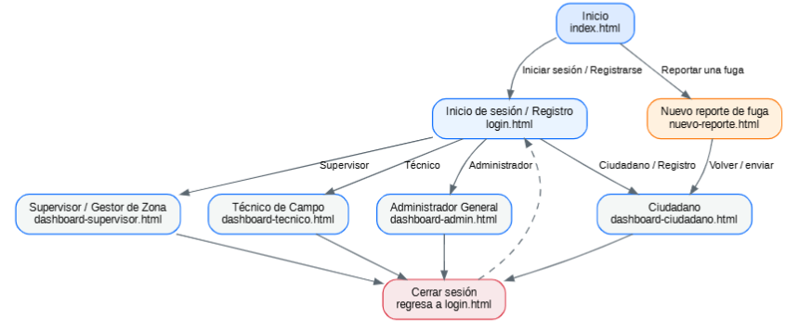
Figura 1. Mapa de navegación del prototipo GotaCheck León

- Matriz de trazabilidad
La matriz de trazabilidad permite identificar la relación entre los requerimientos del sistema y las vistas desarrolladas en el prototipo. De esta forma se puede comprobar en qué pantalla se representa cada requerimiento y qué elemento permite verificarlo.
Para los requerimientos que dependen de un backend, una base de datos o un servidor, se indica que su comprobación queda pendiente para una etapa posterior del proyecto.

Requerimiento | Archivo | Componente o función | Evidencia de verificación
RF-01 Registro de usuarios | login.html | Pestaña y formulario de registro | Solicita nombre, correo y contraseña; al enviar dirige al panel ciudadano.
RF-02 Inicio de sesión con roles | login.html | Formulario, selector de perfil y JavaScript | El perfil seleccionado modifica el dashboard de destino.
RF-03 Consulta de tandeo por colonia | dashboard-ciudadano.html | Selector de colonia y calendario semanal | Se muestran días con y sin suministro para la colonia.
RF-04 Levantamiento de reporte de fuga | nuevo-reporte.html | Formulario de reporte | Solicita colonia, calle, gravedad, descripción y fotografía opcional.
RF-05 Historial de reportes personales | dashboard-ciudadano.html | Tabla de reportes | Se muestran folio, ubicación, fecha y estado.
RF-06 Actualización de horarios y sectores | dashboard-supervisor.html | Sección de ajuste de tandeo | Permite seleccionar una programación de suministro para la colonia.
RF-07 Asignación de fugas a cuadrillas | dashboard-supervisor.html | Tabla, selector de cuadrilla y botón Asignar | Representa la asignación de un reporte a una cuadrilla.
RF-08 Atención de fugas en campo y evidencias | dashboard-tecnico.html | Órdenes de trabajo, botones y carga de archivo | Representa inicio/finalización de reparaciones y selección de evidencia.
RF-09 Administración de usuarios y permisos | dashboard-admin.html | Tabla de usuarios, roles y botón Editar Rol | Representa la gestión de usuarios y roles.
RF-10 Cierre de sesión | Dashboards internos | Enlace Cerrar Sesión | Regresa a login.html; no existe sesión real en esta etapa.
RNF-01 Responsividad | Todas las vistas | Media Queries en css/estilo.css | Reglas para móvil (<768 px), tablet (768-991 px) y escritorio (>=992 px).
RNF-02 Seguridad de contraseñas | No evaluable | Backend pendiente | El prototipo no almacena contraseñas ni usuarios.
RNF-03 Rendimiento | Todas las vistas | Prueba en navegador | Muy rápido carga en menos de 5 segundos
RNF-04 Usabilidad y contraste | Todas las vistas | Paleta y componentes CSS | Consistencia visual presente; validación formal de contraste pendiente.
RNF-05 Disponibilidad | No evaluable | Publicación/servidor pendiente | Solo puede medirse cuando el sitio esté publicado.

- Evidencias de responsividad
Para verificar que el prototipo se adapte correctamente a distintos dispositivos, se realizaron pruebas de las diferentes vistas en resoluciones de escritorio, tablet y dispositivo móvil.
Las pruebas permiten comprobar la distribución del contenido, la legibilidad de los elementos, la navegación y la adaptación de formularios, tablas y componentes de la interfaz.

4.1 Vista de Inicio
Escritorio
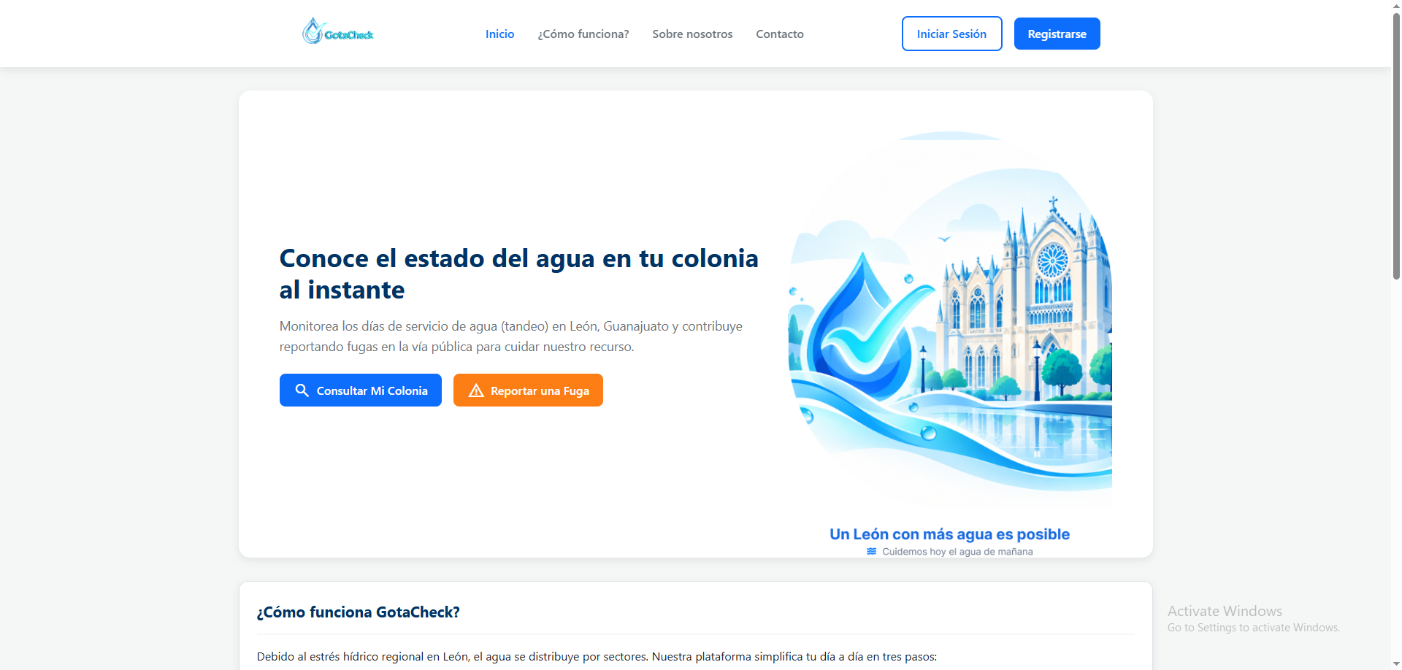
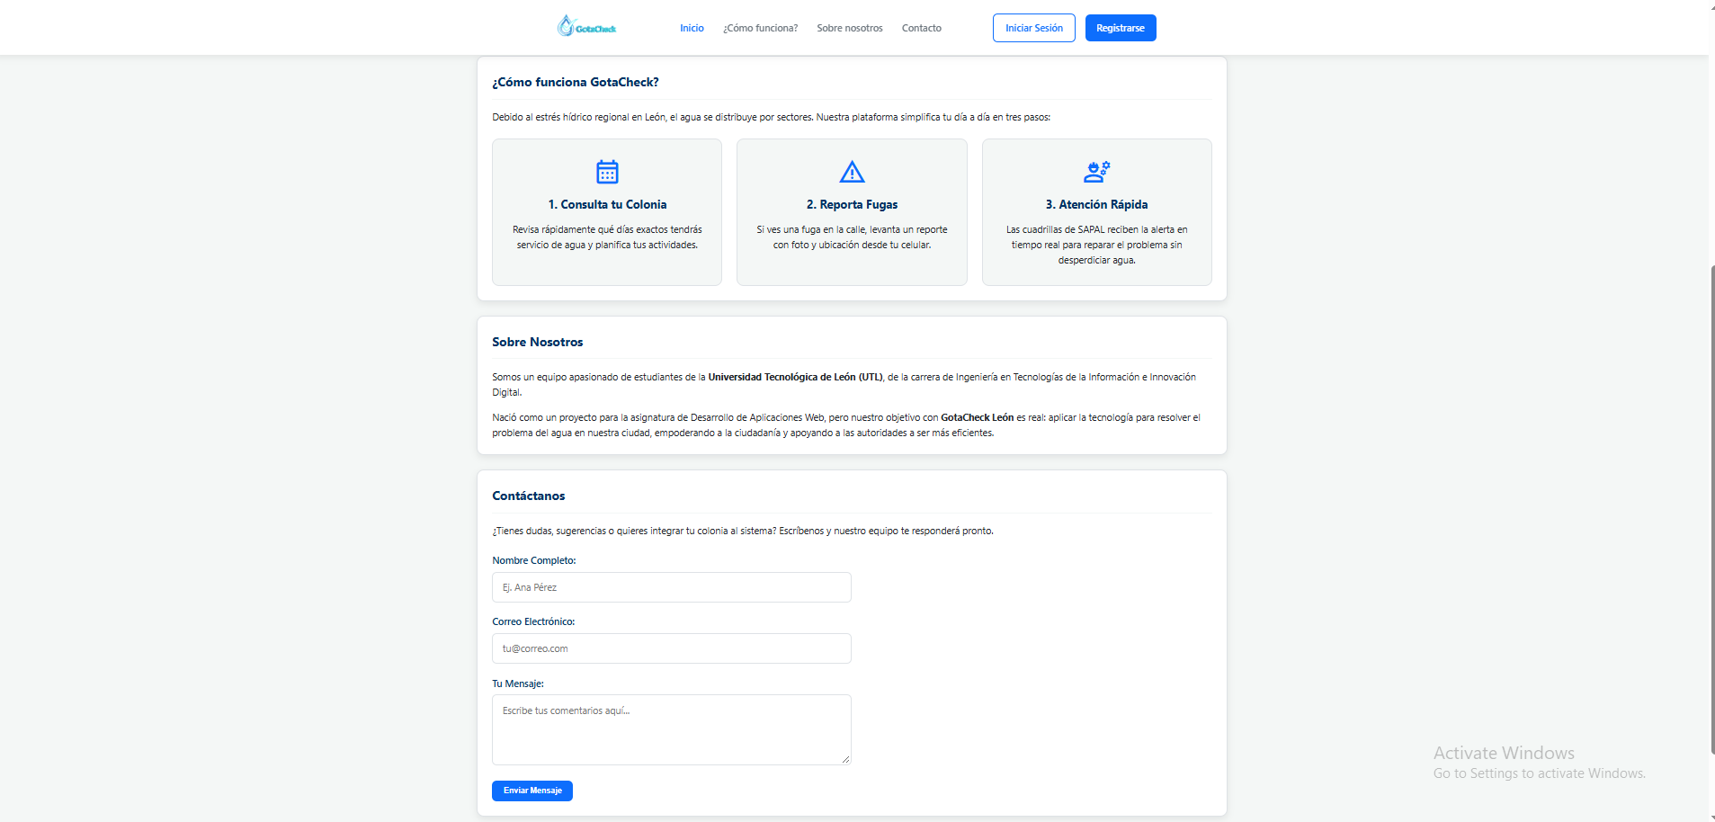

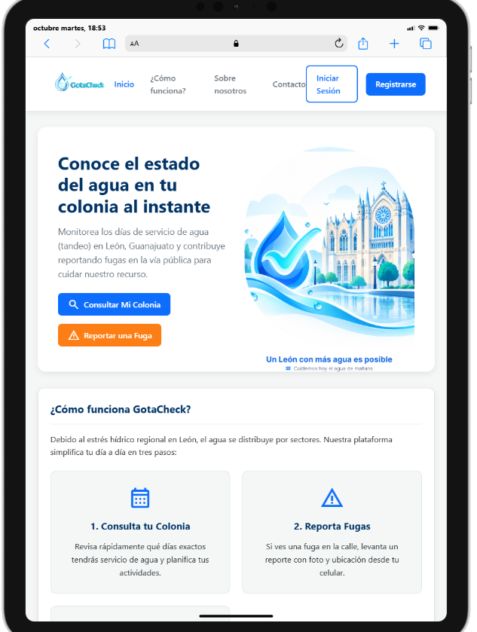
Tablet
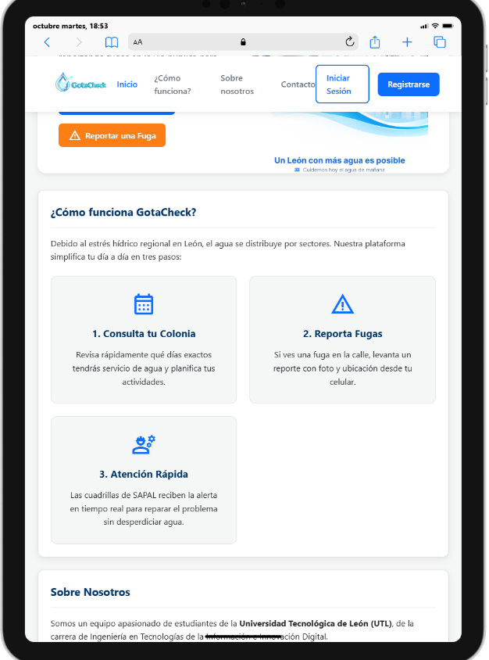
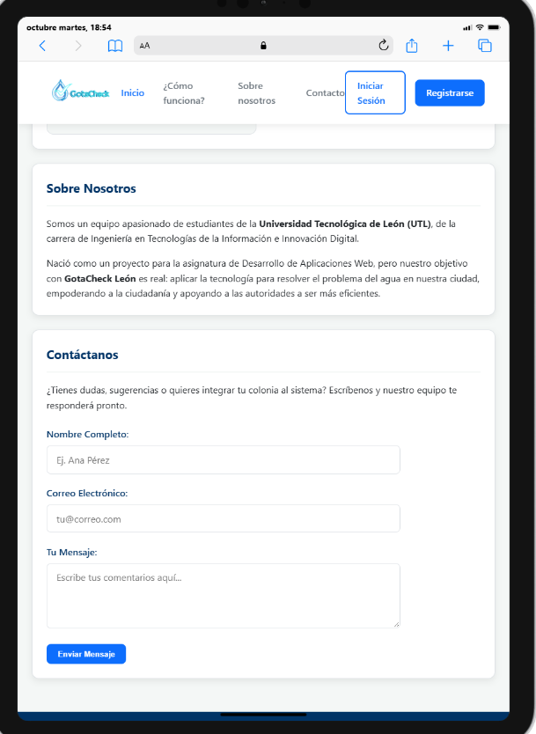

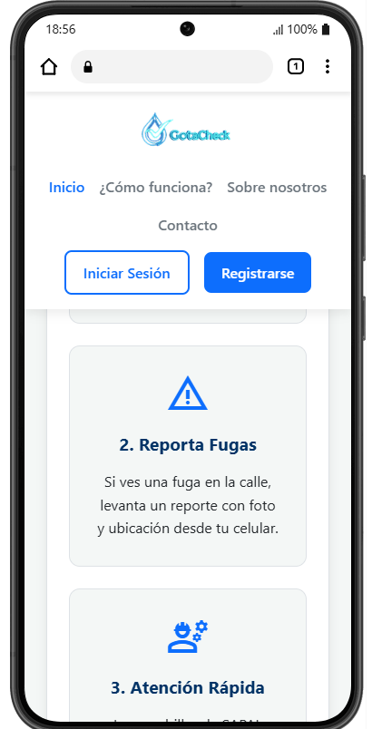
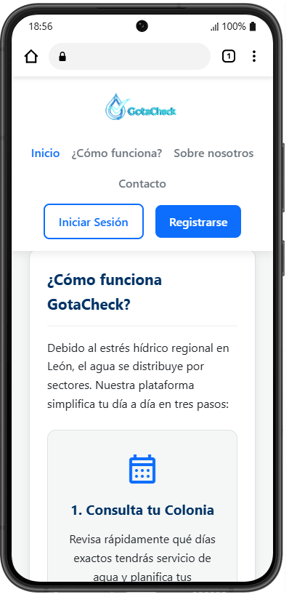
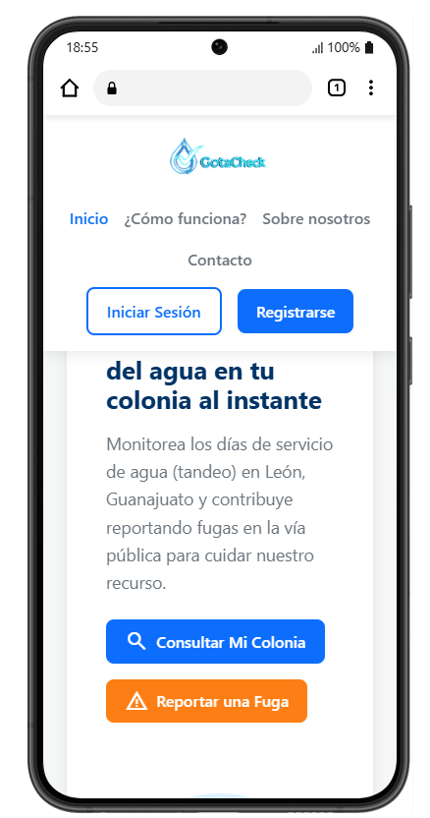
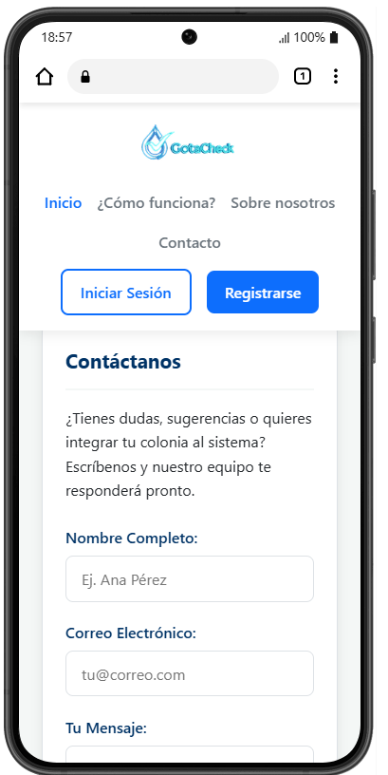
Móvil

4.2 Inicio de sesión y registro

Escritorio

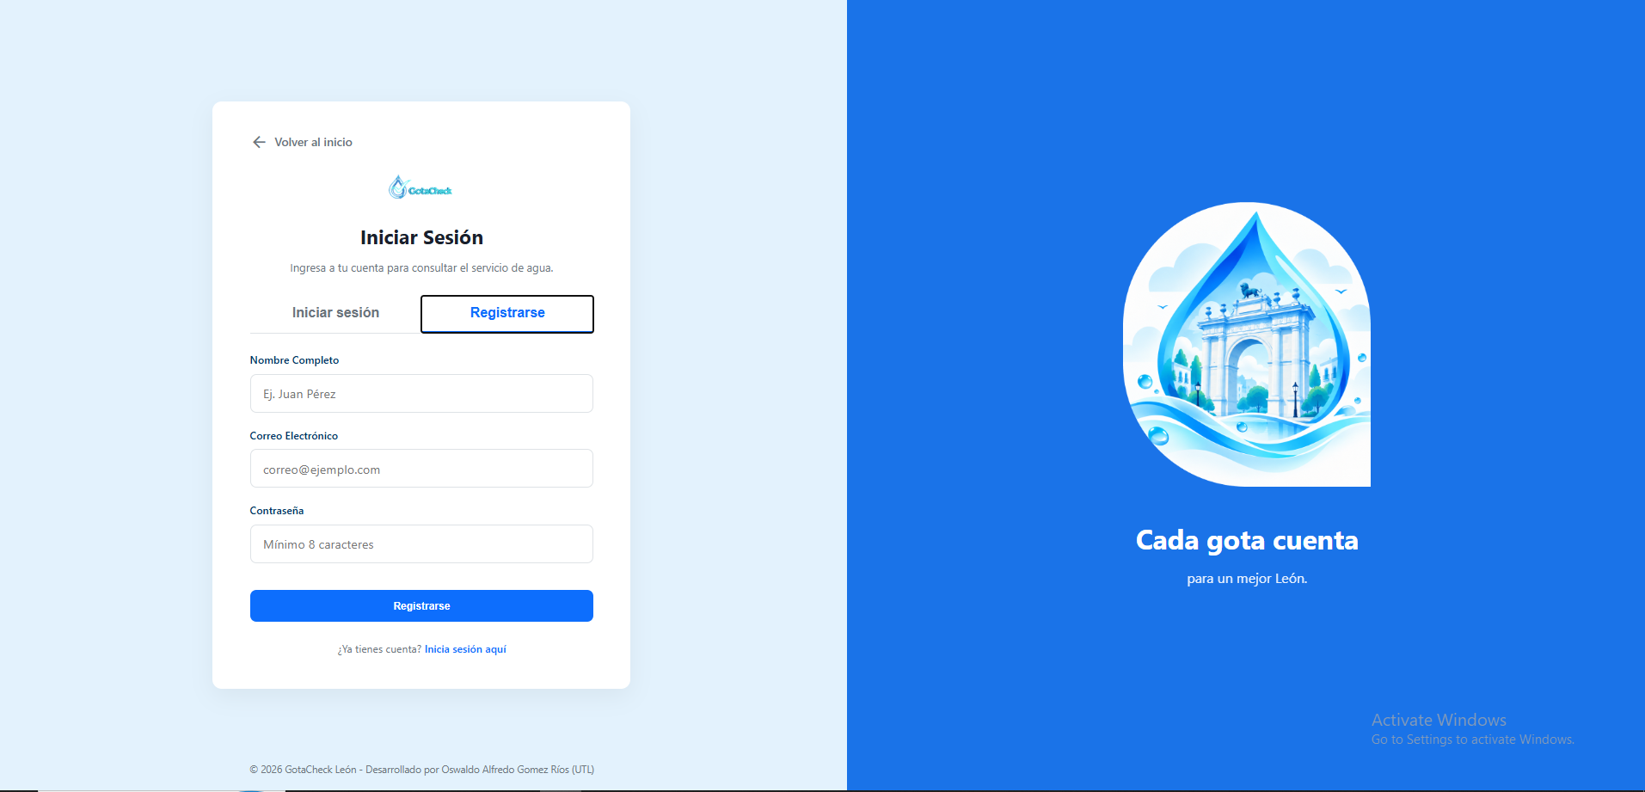

Tablet
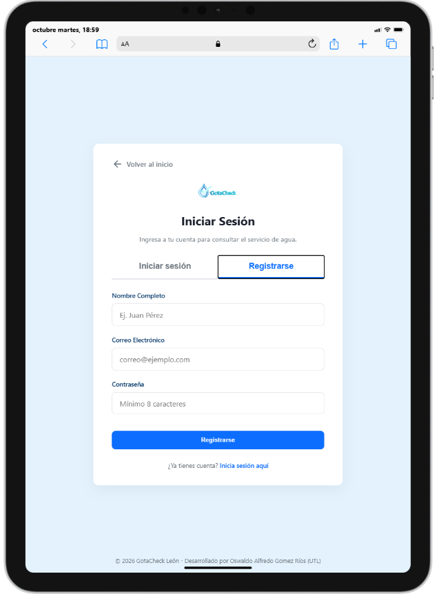
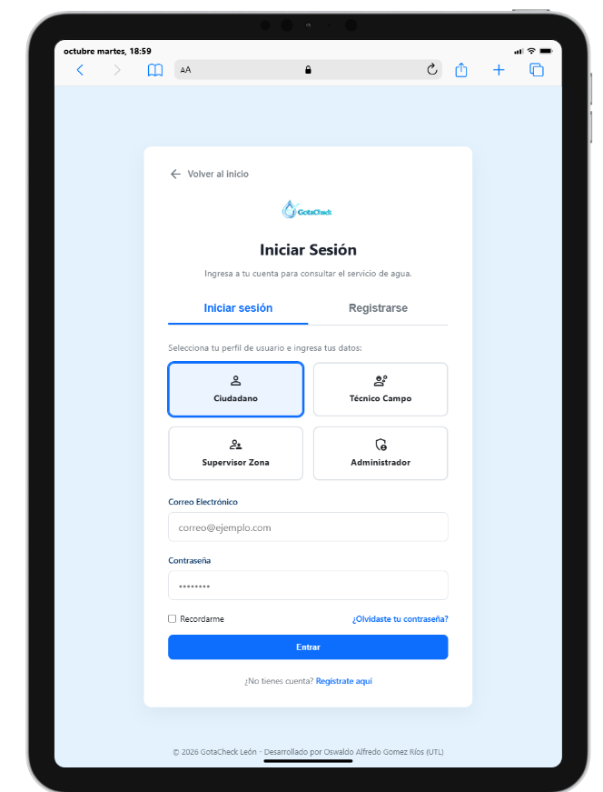

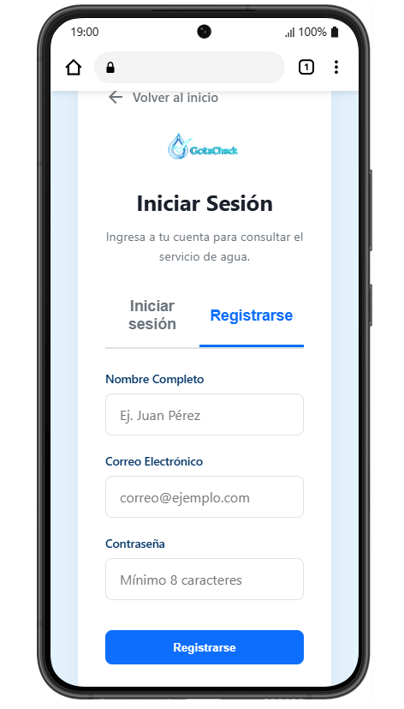
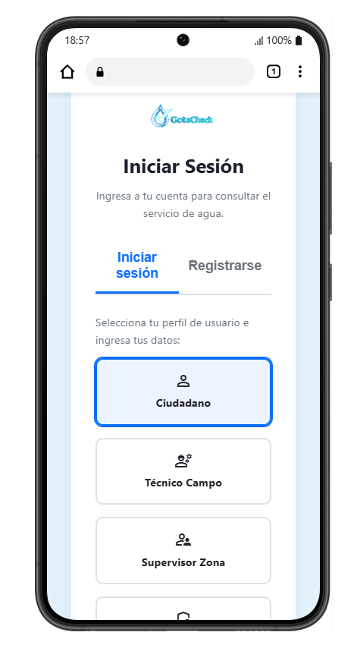
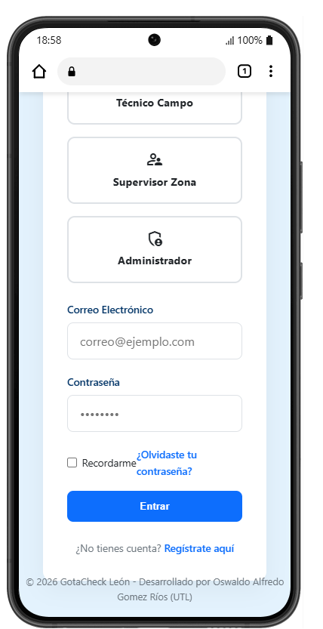
Móvil

4.3 Dashboard Ciudadano
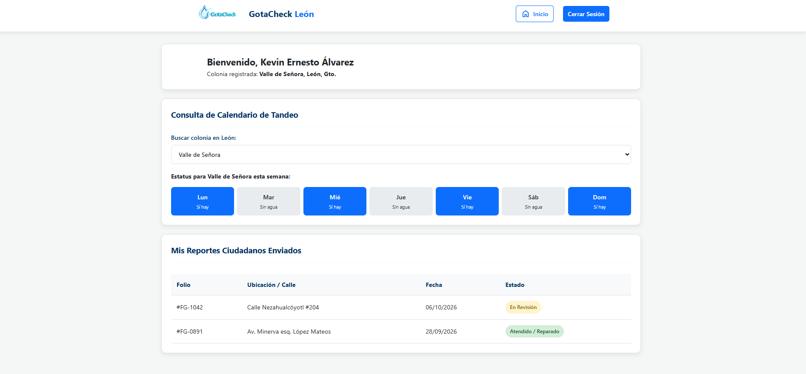
Escritorio

Tablet
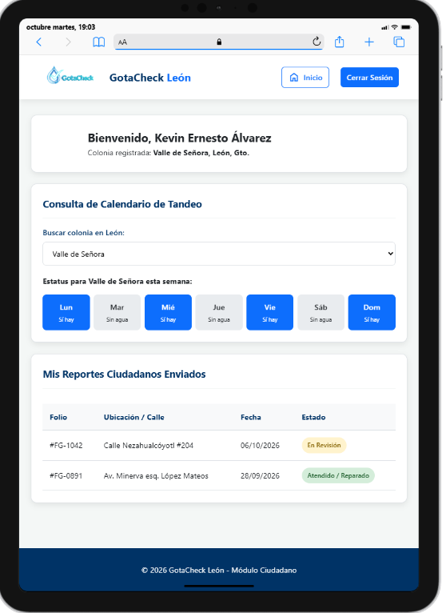

Móvil
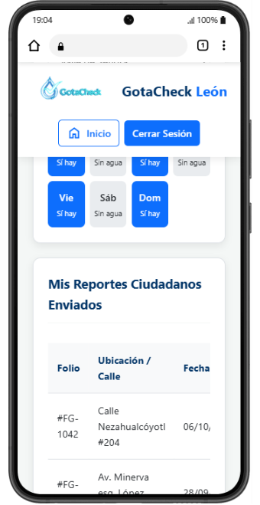
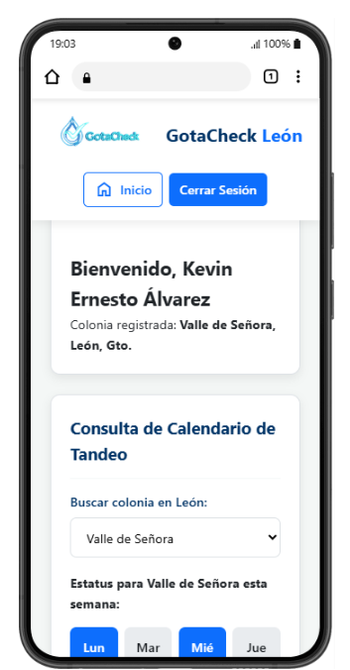

4.4 Nuevo Reporte de Fuga
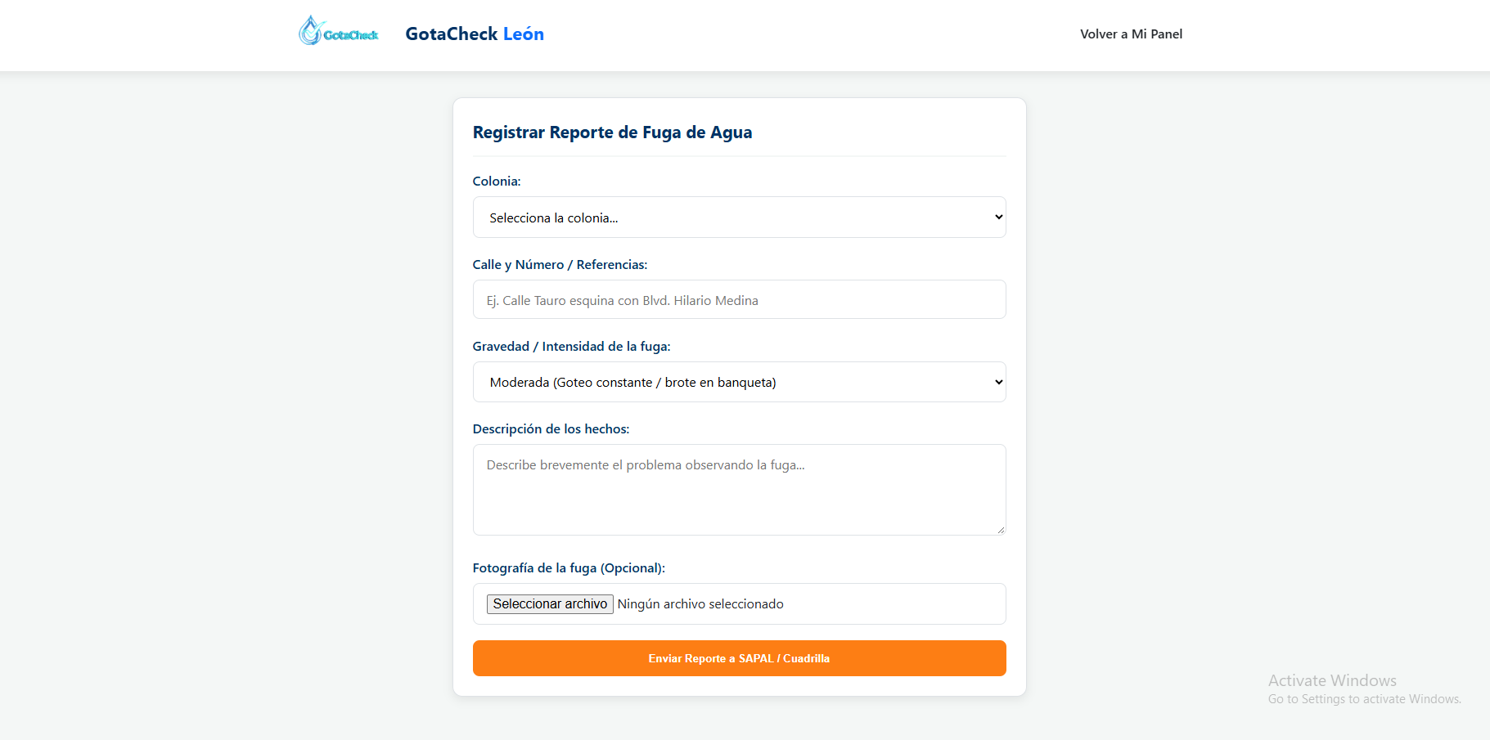
Escritorio

Tablet
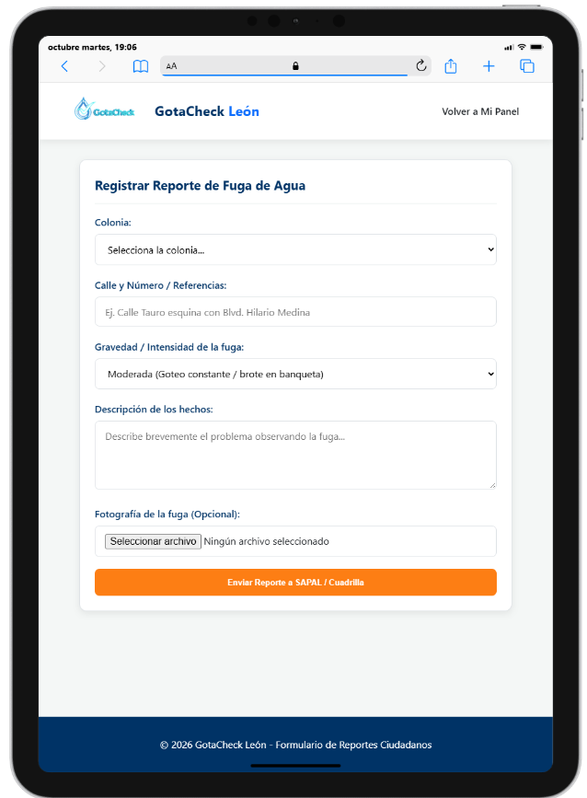

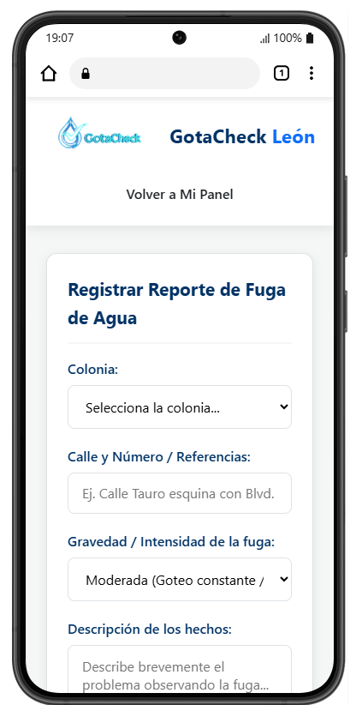
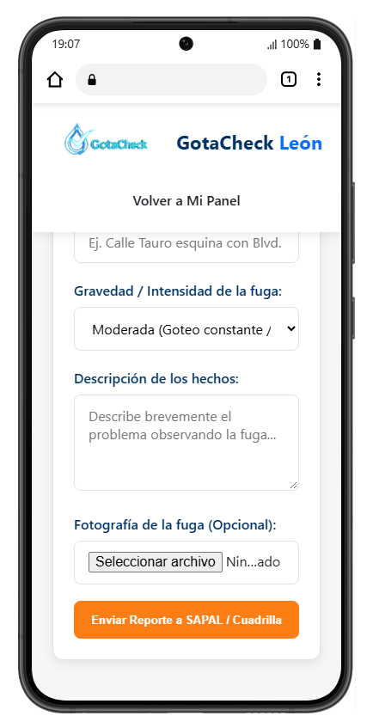
Móvil

4.5 Dashboard Supervisor
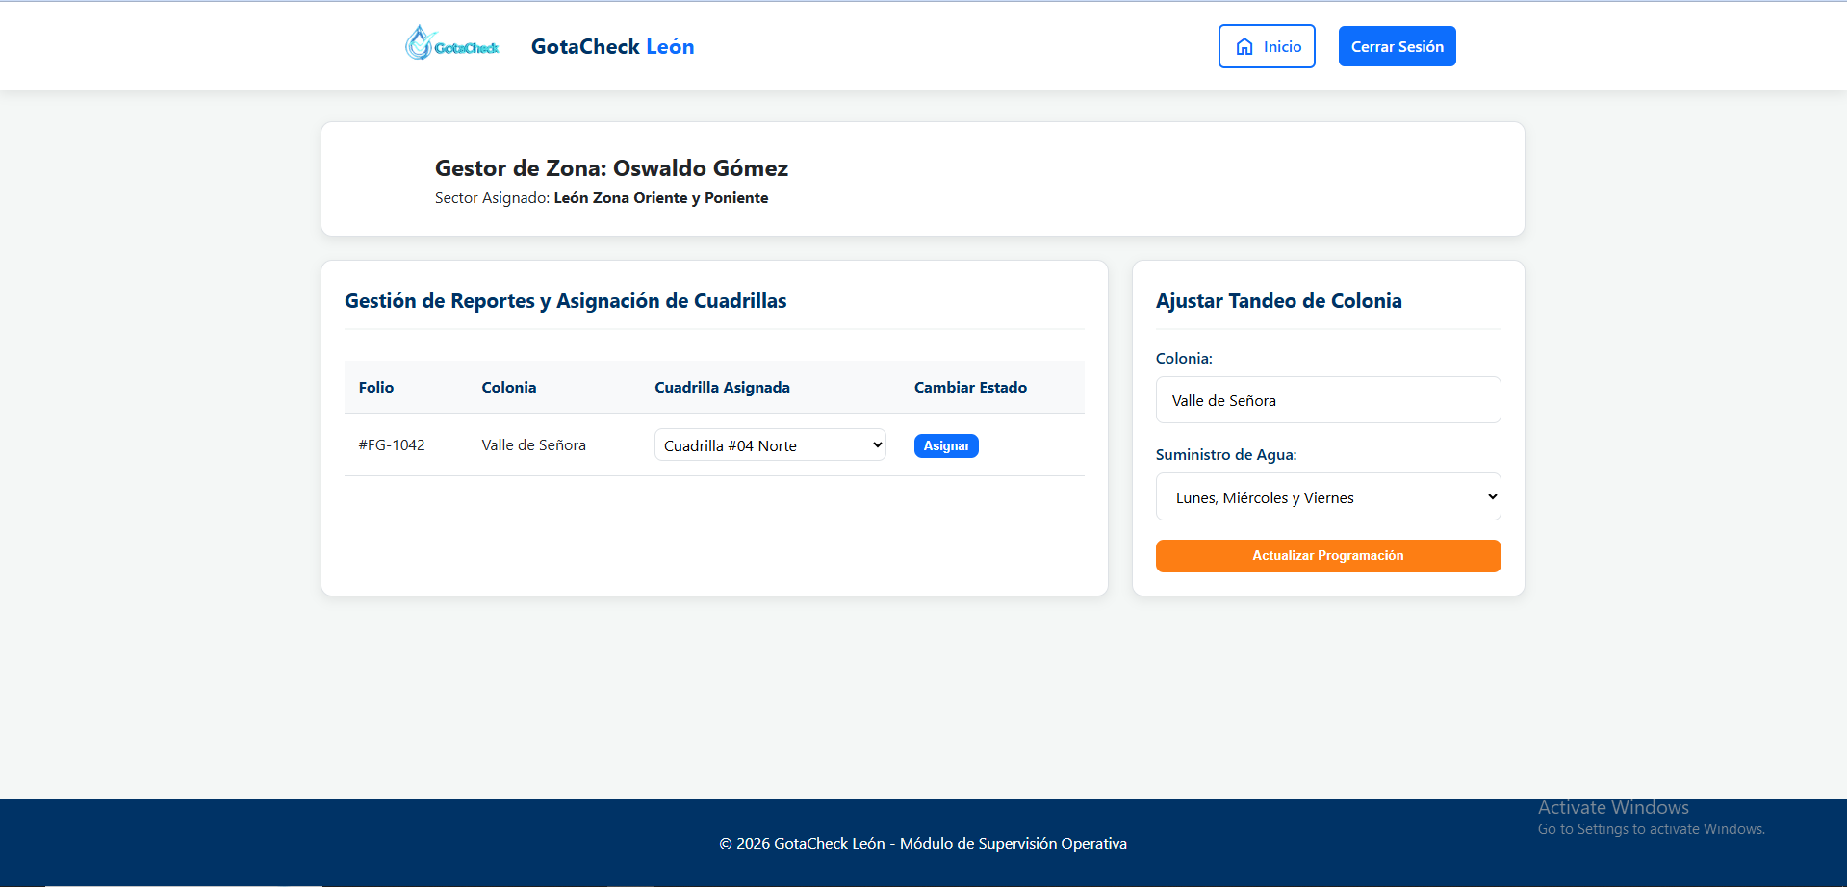
Escritorio

Tablet
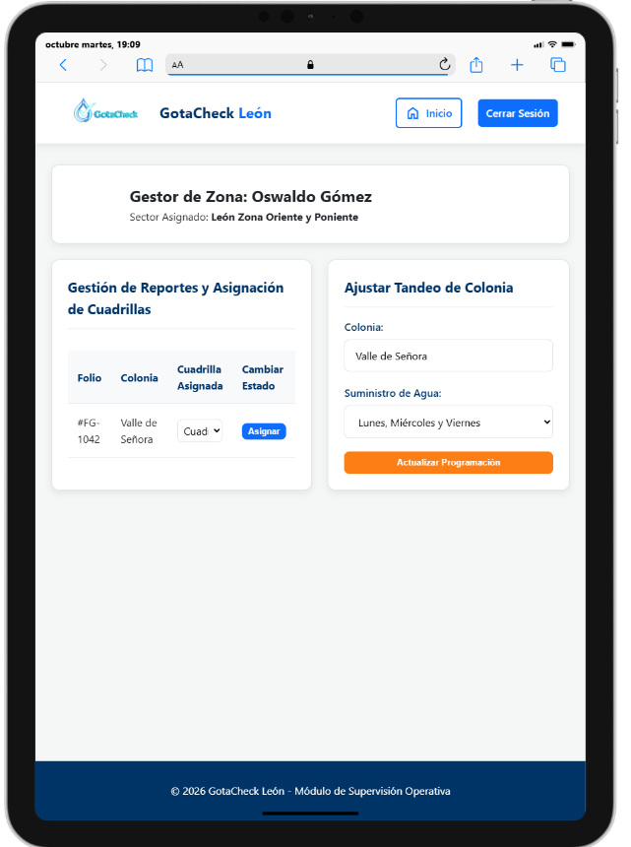
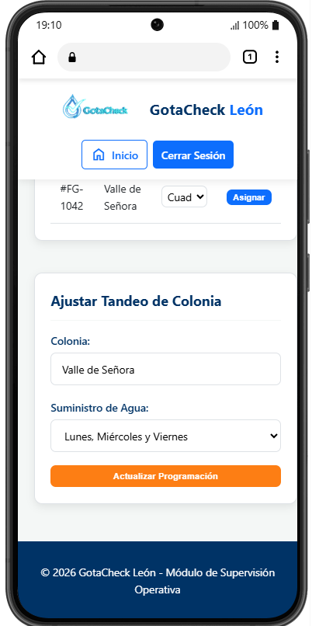
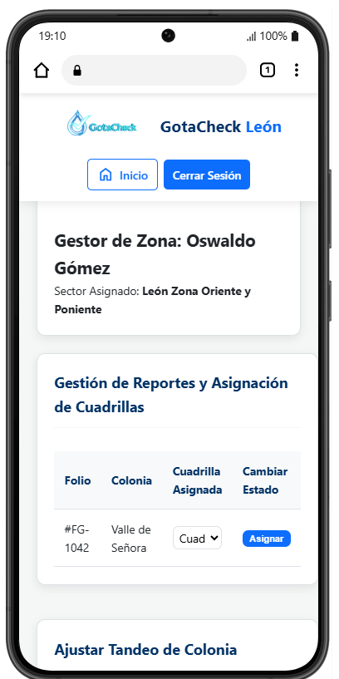
Móvil

4.6 Dashboard Técnico
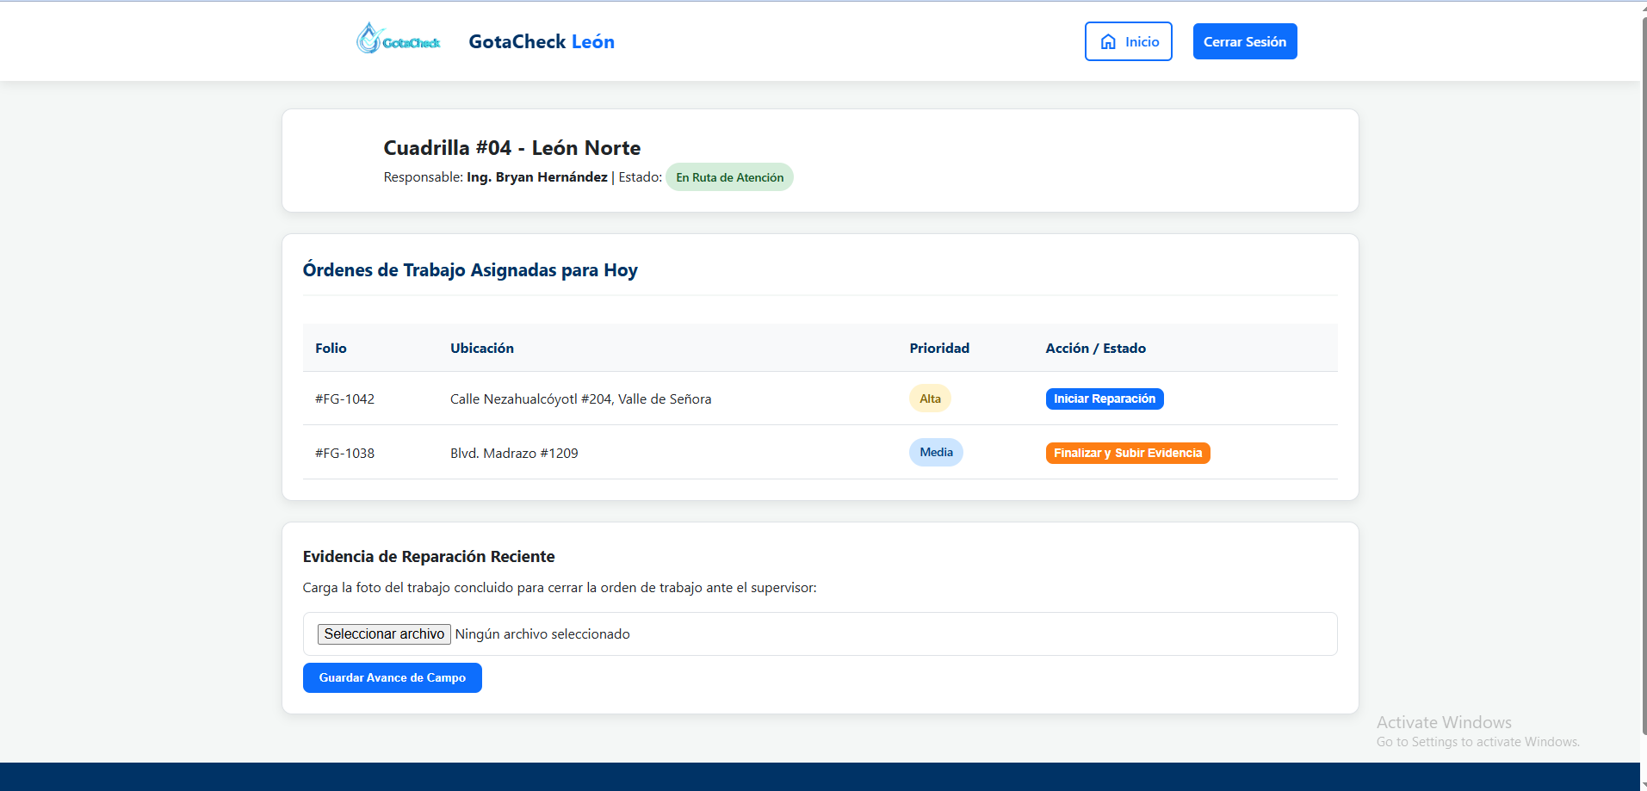
Escritorio

Tablet
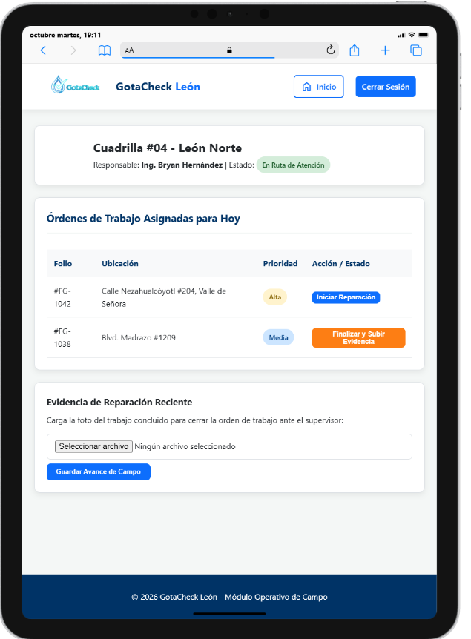
Móvil
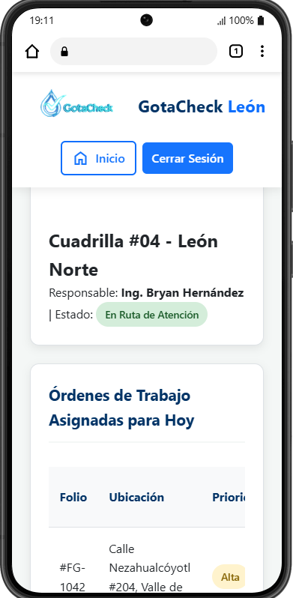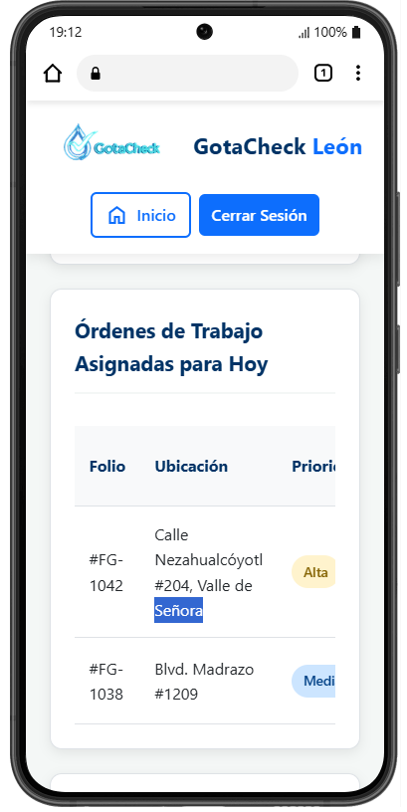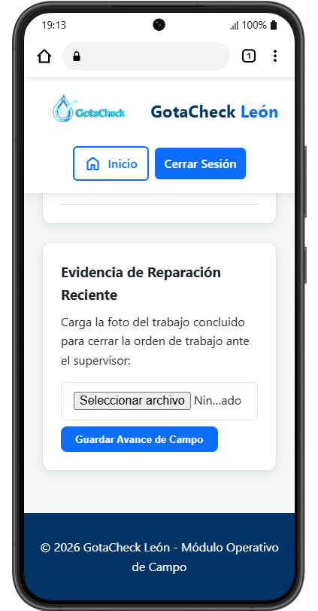

4.7 Dashboard Administrador
Escritorio
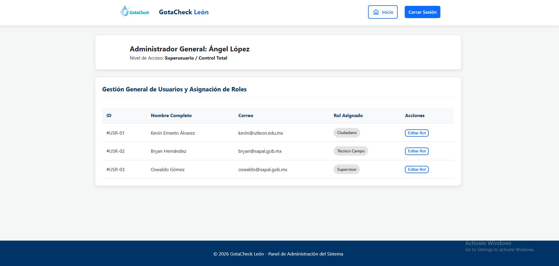
Tablet
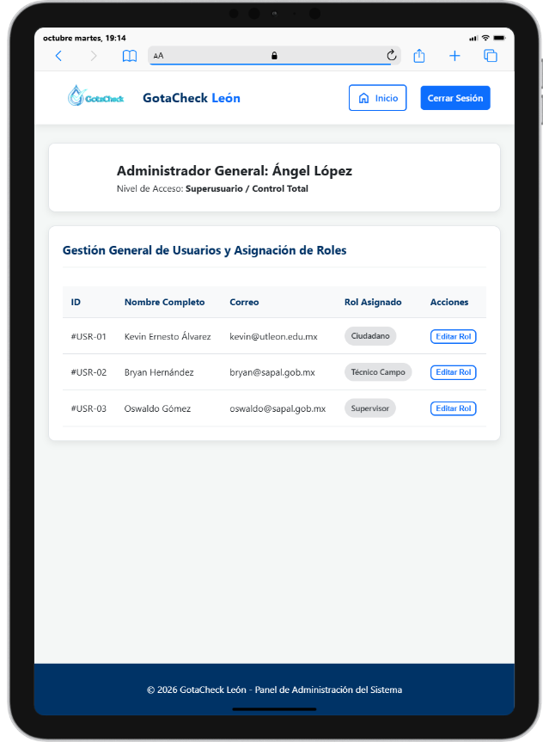

Móvil
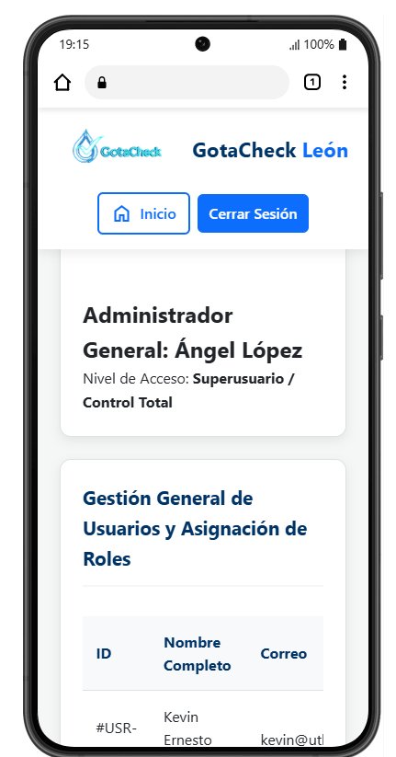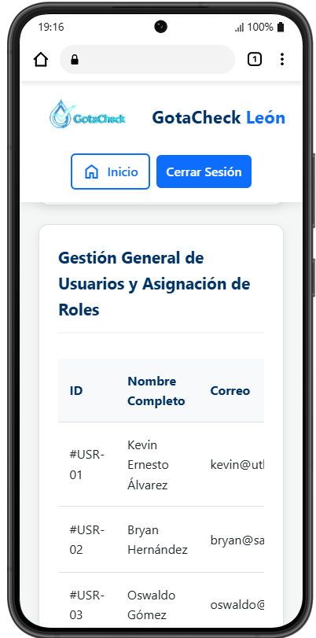

4.8 Bitácora

Vista | Escritorio | Tablet | Móvil | Observaciones
index.html | Correcto | Correcto | Correcto | El contenido se adapta y mantiene una navegación clara.
login.html | Correcto | Correcto | Correcto | El formulario se mantiene legible en los tres tamaños.
dashboard-ciudadano.html | Correcto | Correcto | Correcto | Calendario y tabla se adaptan correctamente.
nuevo-reporte.html | Correcto | Correcto | Correcto | El formulario mantiene una distribución adecuada.
dashboard-supervisor.html | Correcto | Correcto | Correcto | Los módulos se reorganizan según el tamaño de pantalla.
dashboard-tecnico.html | Correcto | Correcto | Correcto | Las órdenes de trabajo y controles permanecen accesibles.
dashboard-admin.html | Correcto | Correcto | Correcto | La tabla de usuarios se adapta a los distintos dispositivos.

Conclusión
El desarrollo del prototipo Front-End de GotaCheck León permitió representar visualmente las principales funciones planteadas para el sistema y organizar la navegación de acuerdo con los diferentes perfiles de usuario.
Mediante el mapa de navegación se estableció de forma clara la relación entre las distintas vistas, mientras que la matriz de trazabilidad permitió identificar qué requerimientos se encuentran representados en cada pantalla del prototipo.
Las pruebas de responsividad permiten verificar la adaptación de las vistas a diferentes tamaños de pantalla, buscando mantener una navegación clara y una correcta visualización del contenido en dispositivos móviles, tabletas y computadoras.
Como siguiente etapa del proyecto será necesario integrar el backend y la base de datos para implementar de manera real funciones como el almacenamiento de usuarios, la gestión de reportes y la persistencia de la información.

